Государственное бюджетное общеобразовательное учреждение Луганской Народной Республики «Сватовская средняя школа им. Героя Советского Союза П.В. Коваленко »
Технологии обучения на разных этапах урока биологии
Методы и приёмы используемые при изучений нового материала на уроках биологии

Автор: Скиртач Ирина Александровна
10.04.2024

Вопросы мотивации учащихся на уроках не теряет своей актуальности. Готовясь к урокам, каждый учитель пытается найти какие-то методы и приёмы, чтобы заинтересовать детей, завладеть их вниманием и, что сложнее, удержать его.
Хочу поделиться двумя приёмами, которые я использую на уроках. В методической литературе они встречаются под названием «ассоциативный куст» и «синквейн». Почему именно двумя и почему в одной статье про два одновременно? Дело в том, что эти два приёма я использую на разных этапах изучения одной темы.
На первом уроке каждой темы я спрашиваю у учащихся, что им известно про следующий биологический объект нашего изучения и предлагаю им воссоздать в тетради схему в виде солнца с лучиками. Каждый лучик это ассоциация с термином изучаемой темы в середине. Дальше наступает этап обсуждения и учащиеся, называют свою ассоциацию, аргументируя. Условие при обсуждении не повторяться! На доске, тем временем, в процессе обсуждения пишем общую ассоциацию, так сказать, коллективную. Чем мне и учащимся нравится такая работа? Работает каждый, прикладывая усилие и знания к общей работе, а я в этом вижу начальный уровень детей по теме, которую предстоит выучить – этап актуализации знаний проходит интересно!

Выглядят наши ассоциации в тетради приблизительно вот так:
маленькая
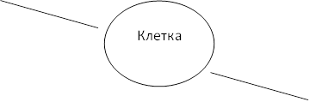
микроскоп
живая
дышит

После работы над изучением темы добавляем новые ассоциации и наше «солнышко» приобретает новый вид:
маленькая
дышит
микроскоп

Цитоплазма
Органеллы
Роберт Гук
Клетка
живая
Наименьшая единица живого

Вариантов терминов, конечно, у одного учащегося больше, у другого меньше, но каждый дополняет свою ассоциацию с учётом объёма изученного, а он, этот объём у каждого разный.
А вот завершаем изучение темы, а это может быть через несколько уроков, любимым синквейном.
Сперва давайте выясним, что означает это загадочное слово. Заглянем в электронную энциклопедию.
Синквейн (от фр.Cinquains, англ. Cinquain) – пятирядное стихотворная форма, которая появилась в США в начале ХХ столетия под воздействием японской поэзии. В начале ХХ столетия форму синквейна разработала американская поэтесса Аделаида Крепс, которая основывалась на японскими строки хайку и танка.
Какие правила составления синквейна?
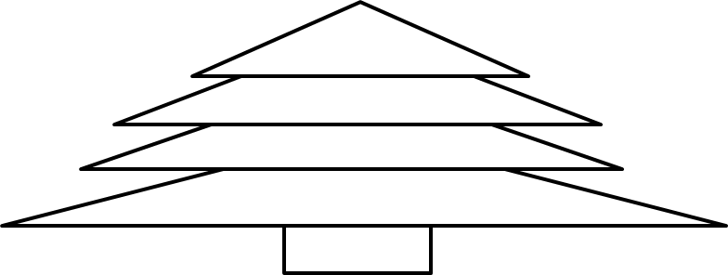
Контур стиха напоминает ёлку

Первая строка – тема синквейна, содержит в себе одно слово (зачастую имя существительное), которое обозначает объект или предмет, про который идет речь.
Вторая строка – два слова (чаще прилагательные), они описывают признаки и свойства выбранного в синквейне предмет или объект.
Третья строка образована тремя глаголами, которые описывают характерные действия объекта.
Четвертая строка – фраза из четырёх слов, которая выражает личное отношение автора к описываемому предмету, объекту (дополнительная характеристика).
Пятая строка – одно слово – резюме, характеризует суть предмета или объекта (ассоциация)
Почему именно «синквейн»?
Написание синквейна на уроках, тем более на обобщении темы, помогает учащимся из большого объёма материала выбрать главное, наиболее соответствующее описанию биологического объекта, процесса в сокращённой форме. В творческом поиске дети могут обработать как можно больше терминов, сопоставить процессы, и очень важное соответствие биологической формуле «строение/функция». Это всё возможно только при условии глубоких знаний. Создание синквейна требует объединение интеллекта, творческих способностей, образного мышления. Такой необычный способ не требует много времени на уроке (5 мину достаточно) и тем более особенных талантов. Решение не имеет суровых рамок, а система оценивания привлекает учащихся и стимулирует их с каждым новым стихом углубляться изучаемый материал.
Остановлюсь на системе оценивания, вопросе, который всегда вызывает споры: «Как оценить творческое задание!?»
Ученик «творил» и это уже большое дело! Приблизительное количество биологических терминов используемых в синквейне, если речь идёт об уроках биологии, может быть до 10. Знание этих терминов и грамотное использование требует и хорошей оценки. Одно из условий: описание/характеристика биологического объекта или процесса должна быть индивидуальной. Что имеется ввиду? Если мы описываем воробья, то в третей строке, термин «летает» - неверный потому, что летает и сокол, и синица и т.д.. Конечно это усложняет детям задачу, но им это нравится и каждый пытается найти что-то особенное и ещё с большей настойчивостью ищут «биологические факты». А вот если в синквейне «Вирусы» будет во второй строке написано «клеточные» то это, конечно будет ошибка и за это бал ученику снимается. Использование несколько раз одного и того же термина тоже не засчитывается. Например в синквейне «Бактерии» во второй строке «одноклеточные» и в четвёртой снова описывая предложение или фразу «Бактерии это одноклеточные организмы».
Условий много. Поэтому каждый хороший, объёмный по информации биологический стих хочется всегда оценить высоко!
Привожу примеры нескольких биологических стихов написанных учащимися разных классов.
Белки
Фибриллярные, глобулярные
Транспортирую, защищают, катализируют
Мономерами есть двадцать аминокислот
Жизнь
Покрытосеменные
Однодольные, двудольные
Цветут, опыляются, плодоносят
Навашин открыл двойное оплодотворение
Яблоко
Птицы
Пернатые, беззубые
Клюют, поют, гнездятся
Характерно двойное дыхание и полёт
Орёл
Фотосинтез
Световой, темновой
Образует, выделяет, аккумулирует
Необходимы граны и строма хлоропласта
Хлорофилл

Вирусы
Простые, сложные
Заражают, паразитируют, мутируют
РНК и ДНК содержащие агенты
Болезнь

Таким образом рождаются ассоциации и создаются с их помощью синквейны. Есть ещё один приём. Очень интересно читать синквейны, начиная с нижней, пятой строки, чтобы дети по ассоциации отгадывали ключевое слово/термин. Вот когда домашнее задание не списывается точно, ведь у каждого припасена своя «загадка».

